**Лекция 1. ОСНОВЫ ОХРАНЫ ТРУДА**

* 1. **Трудовая деятельность человека**

Человек в процессе своей деятельности постоянно включается в чрезвычайно многообразные отношения и сферы общественной жизни. Даже на протяжении одного дня жизни он может входить в состав самых разных социальных групп и в соответствии с этим выполнять все новые и новые социальные роли, предписываемые той или иной социальной группой.

Формирование социальных связей, наиболее подвижных, изменчивых на уровне малых социальных групп (производственные коллективы) и относительно устойчивых на уровне классовых, национальных и других отношений (макроструктура), является результатом исторического развития общества.

Сегодня труд является основой благополучия и устойчивого развития всего человечества.

Обеспечение безопасности человека состоит в таком регулировании внешней среды (условий труда) и функционирования внутренней среды организма работника, которое в условиях воздействия этой внешней среды позволяет организму оставаться в пределах своих адаптационных возможностей и сохранять свое здоровье и трудоспособность.

Под условиями труда понимают совокупность факторов трудового процесса и производственной среды, в которой осуществляется деятельность человека.

Деятельность – это вид активности, направленный на такое изменение внешней среды и самого человека, в результате которого получается нечто новое. Деятельность имеет фундаментальное и основополагающее значение

для существования человеческого общества.

Охраной труда называют разработку и использование мер, защищающих человека в процессе труда, составляющих содержание человеческой деятельности. Она является важнейшей составляющей безопасности жизнедеятельности человека.

**Охрана труда** – система сохранения жизни и здоровья работников в процессе трудовой деятельности.

Охрана труда включает в себя:

|  |  |
| --- | --- |
| **Правовые мероприятия** | Заключаются в создании системы правовых норм, устанавливающих стандарты безопасных и здоровых условий труда, и правовых средств по обеспечению их соблюдения |
| **Социально-экономические мероприятия** | Включают меры государственного стимулирования работодателей по повышению уровня охраны труда, установление компенсаций и льгот за работу с тяжелыми и (или) вредными условиями труда, защиту отдельных категорий работников, обязательное социальное страхование и выплату компенсаций при возникновении профессиональных заболеваний и производственных травм |
| **Организационно-технические мероприятия** | Заключаются в организации служб и комиссий по охране труда в организации, в целях планирования и осуществления работы по охране труда, обеспечения контроля за соблюдением требовании охраны труда, организации обучения руководителя и персонала, аттестации рабочих мест, повышение дисциплины труда и т.д. |
| **Санитарно-гигиенические мероприятия** | Заключаются в проведение работ, направленных на снижение производственных вредностей, с целью предупреждения проф. заболеваний |
| **Лечебно-профилактические мероприятия** | Включают в себя организацию предварительных и периодических медицинских осмотров, организацию лечебно-профилактического питания |
| **Реабилитационные мероприятия** | Обязанность работодателя перевести на более легкую работу в соответствии с медицинскими показателями |

В процессе труда человек выступает: с одной стороны, как субъект производства, активно воздействующий на природу, создающий материальную обстановку производства; с другой стороны он выступает элементом системы производительных сил, подвергающийся воздействию материальной обстановки производства, испытывающий на себе это воздействие. Указанное воздействие проявляется через производственные факторы. Факторы, параметры которых не соответствуют физическим, биологическим и психофизиологическим особенностям человеческого организма, классифицируются как **опасные и вредные производственные факторы (ОВПФ)**.

**Опасные производственные факторы (ОПФ)** - факторы, воздействие которых на работающих в определённых условиях приводит к травме или другому внезапному ухудшению здоровья (груз, упавший с высоты, опасное поражение электротоком и т. д. ).

**Вредные производственные факторы (ВПФ)** – факторы, воздействие которых на работающих в определённых условиях приводит к заболеванию или снижению работоспособности (шум, пыль, вибрация). В зависимости от уровня и продолжительности воздействия ВПФ может стать опасным.

Классификация опасных и вредных производственных факторов

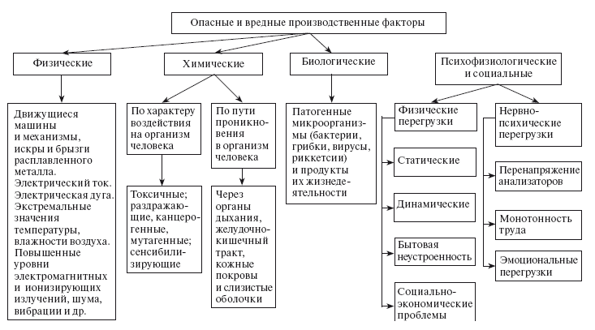

Безопасность производственной деятельности персонала зависит от состояния организации рабочего места, оборудования, технологической оснастки и приемов труда работающего.

**1.2 Законодательные основы охраны труда**

Законодательство Российской Федерации об охране труда основывается на:

1. **Конституция Российской Федерации**

Государство гарантирует работникам защиту их права на труд в условиях соответствующих требованиям охраны труда.

**Статья 7 Конституции РФ**

1. Российская Федерация – социальное государство, политика которого направлена на создание условий, обеспечивающих достойную жизнь и свободное развитие человека.

2. В Российской Федерации охраняются труд и здоровье людей, устанавливается гарантированный минимальный размер оплаты труда, обеспечивается государственная поддержка семьи, материнства, отцовства и детства, инвалидов и пожилых граждан, развивается система социальных служб, устанавливаются государственные пенсии, пособия и иные гарантии социальной защиты.

**Статья 37 Конституции РФ**

1. Труд свободен. Каждый имеет право свободно распоряжаться своими способностями к труду, выбирать род деятельности и профессию.

2. Принудительный труд запрещен.

3. Каждый имеет право на труд в условиях, отвечающих требованиям безопасности и гигиены, на вознаграждение за труд без какой бы то ни было дискриминации и не ниже установленного федеральным законом минимального размера оплаты труда, а также право на защиту от безработицы. 4. Признается право на индивидуальные и коллективные трудовые споры с использованием установленных федеральным законом способов их разрешения, включая право на забастовку.

5. Каждый имеет право на отдых. Работающему по трудовому договору гарантируются установленные федеральным законом продолжительность рабочего времени, выходные и праздничные дни, оплачиваемый ежегодный отпуск.

1. Трудовое законодательство

**"ТРУДОВОЙ КОДЕКС**

**РОССИЙСКОЙ ФЕДЕРАЦИИ"(ТК РФ)**

№ 197-ФЗ (принят Государственной

Думой Федерального Собрания РФ

21.12.2001 года)

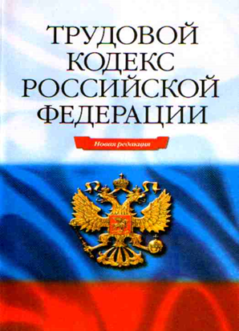

Трудовой Кодекс Российской Федерации (ТК РФ) регулирует трудовые отношения всех рабочих и служащих. Основные главы ТК РФ, регулирующие вопросы охраны труда, содержатся в десятом разделе, главы с 33 по 36: (33 глава – «Общие положения», 34 глава – «Требования охраны труда», 35- «Организация охраны труда», 36- «Обеспечение прав работников на охрану труда»).

**Статья 211. Государственные нормативные требования охраны труда**

Государственными нормативными требованиями охраны труда, содержащимися в федеральных законах и иных нормативных правовых актах Российской Федерации и законах и иных нормативных правовых актах субъектов Российской Федерации, **устанавливаются правила, процедуры, критерии и нормативы, направленные на сохранение жизни и здоровья работников в процессе трудовой деятельности.**

Государственные нормативные требования охраны труда обязательны для исполнения юридическими и физическими лицами при осуществлении ими любых видов деятельности, в том числе при проектировании, строительстве (реконструкции) и эксплуатации объектов, конструировании машин, механизмов и другого оборудования, разработке технологических процессов, организации производства и труда. Порядок разработки, утверждения и изменения подзаконных нормативных правовых актов, содержащих государственные нормативные требования охраны труда, в том числе стандарты безопасности труда, устанавливается Правительством Российской Федерации с учетом мнения Российской трехсторонней комиссии по регулированию социально-трудовых отношений.

1. **Федеральные законы в области охраны труда**

**Федеральный закон "Об основах охраны труда в Российской Федерации" от 17.07.1999 N 181-ФЗ**

Настоящий Федеральный закон устанавливает правовые основы регулирования отношений в области охраны труда между работодателями и работниками и направлен на создание условий труда, соответствующих требованиям сохранения жизни и здоровья работников в процессе трудовой деятельности.

**Федеральный закон «Об обязательном социальном страховании от несчастных случаев на производстве и профессиональных заболеваний»**

В Федеральном законе от 24.07.1998г. №125-ФЗ «Об обязательном социальном страховании от несчастных случаев на производстве и профессиональных заболеваний» содержатся следующие статьи:

- задачи обязательного социального страхования;

- основные понятия (страховщик, страхователь, застрахованный, обеспечение по страхованию, профессиональный риск, степень утраты трудоспособности и другие);

- лица подлежащие обязательному социальному страхованию;

- право на обеспечение по страхованию;

- виды обеспечения по страхованию;

- размер пособия по временной нетрудоспособности;

- единовременные страховые выплаты и ежемесячные страховые выплаты;

- размер единовременной страховой выплаты;

- размер ежемесячной страховой выплаты;

- освидетельствование, переосвидетельствование застрахованного учреждением медико-социальной экспертизы;

- учет вины застрахованного при определении размера ежемесячных страховых выплат;

- назначение и выплата обеспечения по страхованию;

- права и обязанности застрахованного;

- права и обязанности страхователя;

- права и обязанности страховщика;

- ответственность субъектов страхования;

- страховые взносы.

1. **Указы президента РФ и постановления Правительства РФ по вопросам охраны труда;**

**5. Нормативно-правовые акты,** содержащие государственные нормативные требования по охране труда.

Перечень этих документов утверждён Постановлением Правительства РФ от 23 мая 2000г. № 399 «О нормативно-правовых актах, содержащих государственные нормативные требования охраны труда». В этом перечне указываются:

- **системы стандартов безопасности труда** (ГОСТ ССБТ);

**ГОСТ 12.0.004-90 «Организация обучения безопасности труда. Общие положения»**

К замещению должности инженера по охране труда допускаются лица, имеющие диплом о присвоении квалификации инженера по охране труда или стаж работы в этой должности (специальности) не менее 1года. Лица, впервые вступившие в должность инженера по охране труда и не имеющие соответствующего диплома или стажа, до исполнения должностных функций должны пройти специальное обучение в объеме не менее 72час. Руководители служб охраны труда и специалисты по охране труда проходят систематическое повышение квалификации не реже одного раза в 5 лет.

**ГОСТ Р 12.0.007-2009** «Система стандартов безопасности труда. Система управления охраной труда в организации. Общие требования по разработке, применению, оценке и совершенствованию»

**ГОСТ Р 12.0.010-2009** «Системы управления охраной труда. Определение опасностей и оценка рисков»

**ГОСТ 12.0.230-2007** «Система стандартов безопасности труда. Системы управления охраной труда. Общие требования» РД 03-418-01 «Методические указания по проведению анализа риска опасных производственных объектов»

**РД 03-418-01** «Методические указания по проведению анализа риска опасных производственных объектов»

- отраслевые стандарты (ОСТ ССБТ);

- санитарные правила (СП);

- санитарные нормы (СН);

- гигиенические нормативы (ГН);

- санитарные правила и нормы (СанПиН);

- строительные нормы правила (СНиП);

- правила безопасности (ПБ);

- правила устройства и безопасной эксплуатации (ПУБЭ);

- инструкции по безопасности (ИБ);

- правила по охране труда межотраслевые (ПОТ М);

- правила по охране труда отраслевые (ПОТ О);

- типовые отраслевые инструкции по охране труда (ТОИ).

На основе государственных нормативных правовых актов органы исполнительной власти субъектов РФ разрабатывают и утверждают соответствующие акты по охране труда для своей территории (области). Предприятия, учреждения и организации разрабатывают и утверждают стандарты предприятия системы стандартов безопасности труда (СТП ССБТ), инструкции по охране труда для работников и на отдельные виды работ (ИОТ).

На каждом предприятии должно быть как минимум 2 полных комплекта документов, регламентирующих охрану труда. Один комплект хранится в кабинете управляющего, а второй — в профсоюзной организации сотрудников или в любом месте, куда имеет доступ весь персонал компании.

В каждый комплект документов следует включить:

* действующие федеральные и муниципальные нормативные акты, касающиеся охраны труда
* локальные акты (документы, регламентирующие охрану труда на конкретном предприятии)
* документы, в которых прописаны нормы и правила организации труда в компании
* различные документы, в которых обозначены общие сведения об обеспечении безопасности труда (постановления об организации проверок, должностные инструкции, инструкции по эксплуатации материалов или веществ повышенного класса опасности, др.)

Единого списка документов, которые должны входить в комплект нормативных актов предприятия, не существует. В каждой компании, в зависимости от специфики ее деятельности, формируется индивидуальный перечень документов. Но при этом важно, чтобы локальные нормативные акты, составленные инженером по ОТ и утвержденные руководителем компании, не противоречили правилам, прописанным в муниципальных и федеральных постановлениях, законах и приказах. Должностные инструкции и правила ТБ также должны соответствовать нормам ГОСТ и санСНиП